第二届“深部碳学术研讨会”会议

第2号通知
2015年1月10-11日
北京大学英杰交流中心

第二届“深部碳学术研讨会”将于2015年1月10-11日在北京大学英杰交流中心召开。会议将为展示和交流国内最新深部碳观察相关的研究成果提供平台，进一步探讨和推动在中国开展深部碳观察研究，以及如何开展国内外合作和交流。

发起单位：
北京大学、中国地质大学（北京）、中国地质大学（武汉）、中国科学院地质和地球物理研究所、中国科学技术大学、中国地质科学院地质研究所

承办单位：
北京大学

会议组委会：
主任：李曙光
委员：张立飞、朱祥坤、刘勇胜
会务组：杨蔚（yangw@mail.iggcas.ac.cn）、许成（Xucheng1999@pku.edu.cn）

主要议题：
（1）高温高压条件下碳的物理与化学：实验与理论计算
（2）深部碳循环同位素示踪和岩石学观察
（3）深部碳排放的观测与通量
（4）极端条件下生命演化

报告方式：
采用口头报告和展板讨论相结合的形式。口头报告20分钟，包括15分钟的报告和5分钟的讨论。展板的规格尺寸为120cm×90cm。

会议日程：
1月10日上午：会议报到、开幕式和大会报告
1月10日下午：专题1研讨
1月11日上午：专题2研讨
1月11日下午：专题3和4研讨

会议注册：
（1）填写附件一《会议回执》和附件二《会议摘要》，并发送至邮箱：yangw@mail.iggcas.ac.cn或Xucheng1999@pku.edu.cn，报名截止时间：2014年12月15日。
（2）会议不收取注册费，食宿自理。会议不提供酒店预订，推荐的北大周边酒店：北京大学中关新园 （www.pkugv.com，联系电话62752288）；北京大学勺园宾馆（联系电话62752218）；北京大学资源宾馆（联系电话62750882）；北京大学博雅国际会议中心 （www.thelakeviewhotel.com.cn，联系电话82689999）。
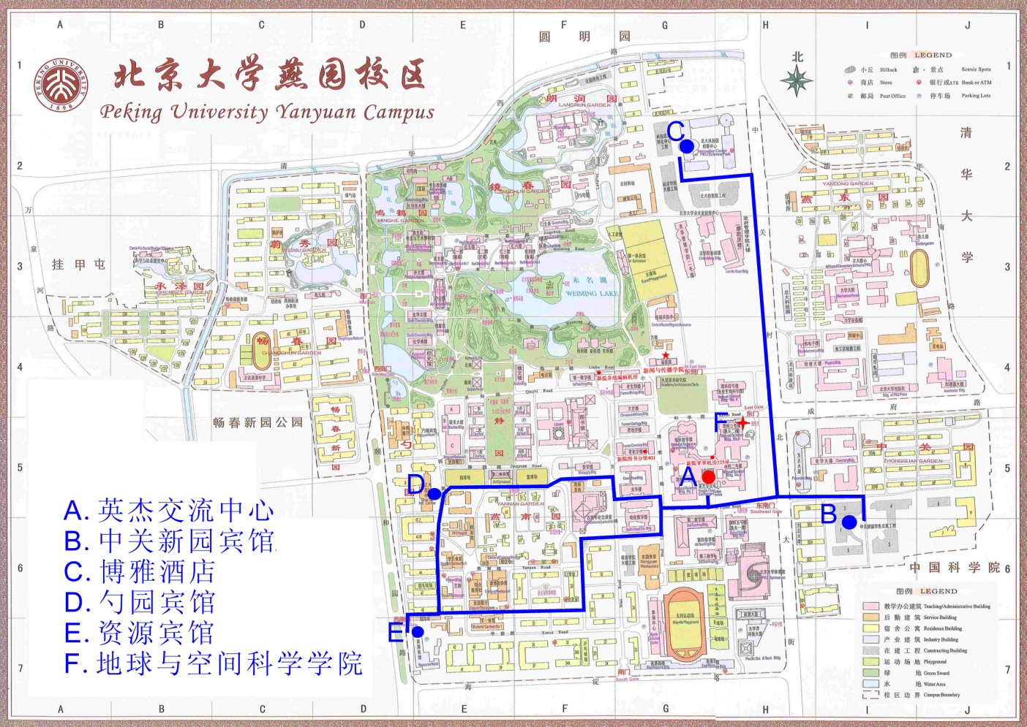
第二届“深部碳学术研讨会”组委会
2014年11月16日
附件一：会议回执

姓名 |  | 性别 |  | 职务/职称
工作单位
通信地址 |  |  |  | 邮政编码
电话 |  |  | Email
报告题目
所属专题
是否口头报告

附件二：论文摘要模板
*
¹, ²
1.
2.

正文五号宋体，段首空2个汉字。如有英文字体为Times New Roman字体。用1.5倍行距。我们鼓励在摘要中插入图（表）以及图例（如图1）。图题位于图的下方，用五号字或小五号字；表格用五号字或小五号字，标题位于表格上方。
所有参考文献需左起中文五号宋体，英文，五号Times New Roman，第二行与上一行内容对齐，如例子所示。摘要的长度限定在1页A4纸。摘要以.doc格式递交。
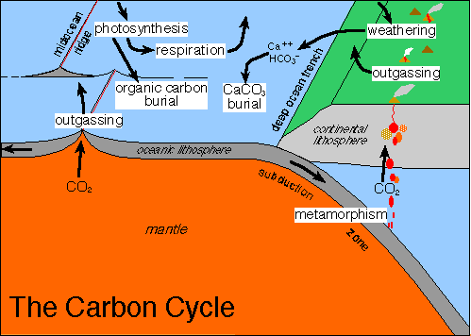
图 1 图例说明

参考文献：
Author1, A., Author2, B., Author3, C., Year. Article title. Journal, volume, pages.
作者1, 作者2, 年份. 论文题目，卷，页码.

* 项目资助: 项目(批准号: )资助｡ 作者简介: 姓名, 性别, 职称, 主要从事xxxxxx研究｡E-mail:

